Олимпиада «ИнтеллекТ» для дошкольников
Тренировочное задание

Задание 8 Бланк 1 Память в слушании

Инструкция для взрослого:

Задание:

- Внимательно послушай слова, которые я назову

- Представь этот предмет.

- Запомни слова.

Читать медленно и четко

Утка, рыба, нос, мяч, слон, рот, шар, уши

Олимпиада «ИнтеллекТ» для дошкольников
Тренировочное задание
Задание 8 Бланк 2 Память в слушании

Задание. Читает взрослый:
- Рассмотри картинки в верхней строке таблицы.
- Во второй строке таблицы отметь знаком «+» слова, которые были названы .
- На серую строку пока не обращай внимания.
Будь внимателен! В таблице есть лишние картинки.

 | 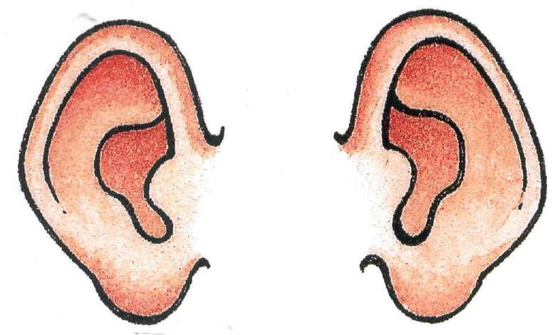 | 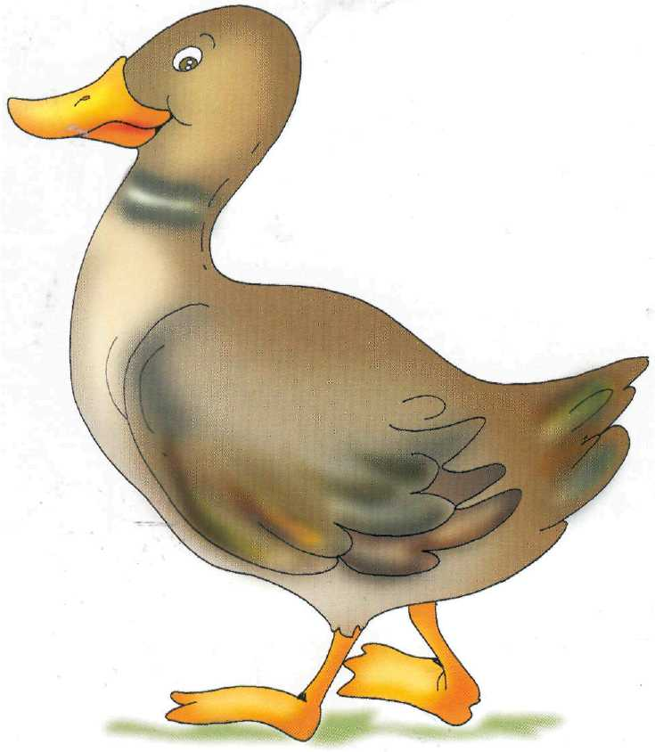 |  | 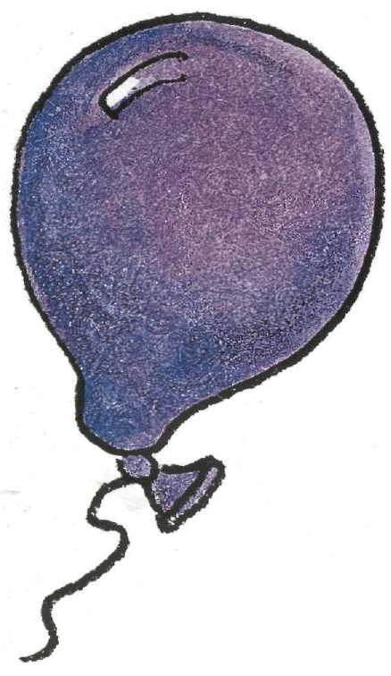

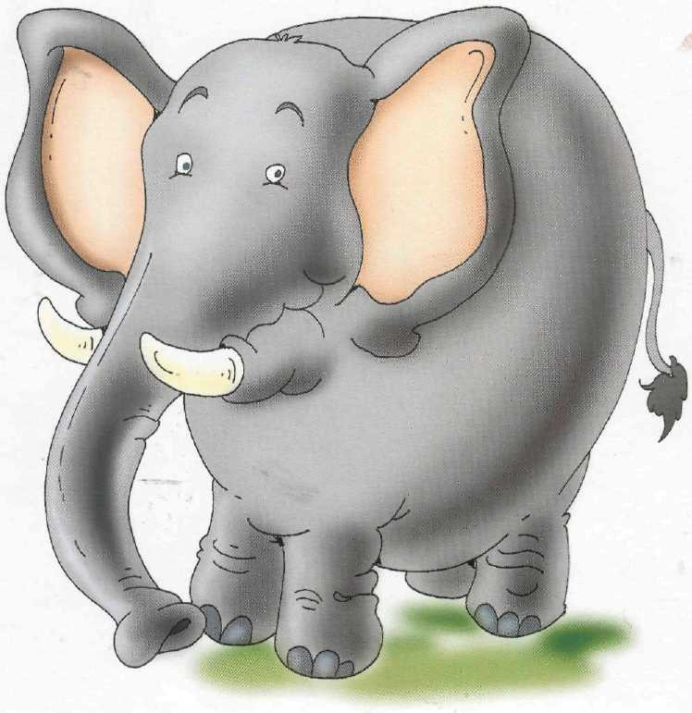 |  |  | 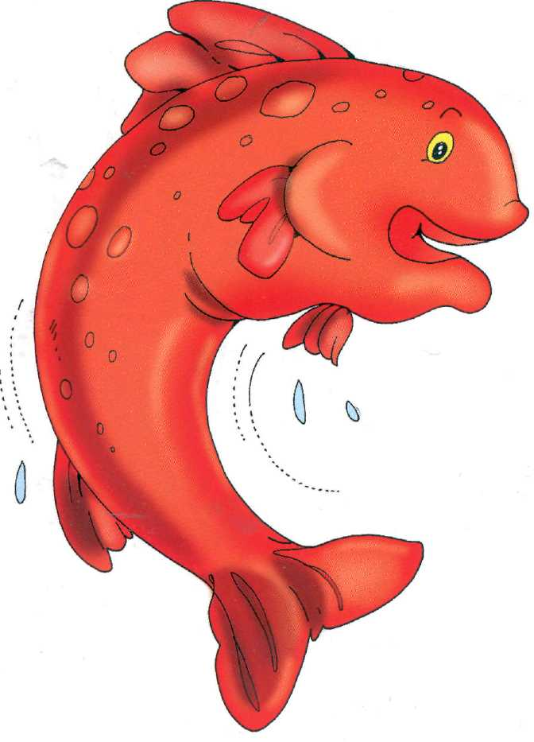

Количество баллов_____

